Майнинг – каких только мифов и историй не выдвигалось по этой теме. Мыльный пузырь, забава для школьников, трата денег – все это доносилось из интернета и телевидения о заработке криптовалюты. В 2018 году курс биткоина стабилизировался на средней отметке, что позволило противникам виртуальных денег забыть об их существовании, а майнерам спокойно заниматься своим делом. Но прежде чем скупать видеокарты и настраивать систему, следует составить бизнес-план майнинг фермы, иначе можно легко обанкротиться. Майнинг – это такой же бизнес, как и открытие магазина или компании по предоставлению услуг. Серьезные вложения требуют грамотного расчета, настройки оборудования и базовых знаний в области криптовалюты.
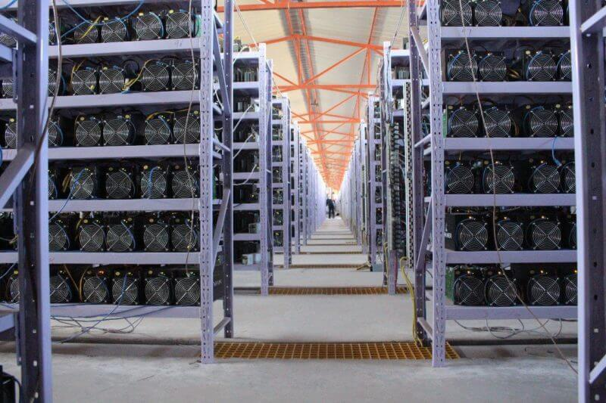

Что такое майнинг-ферма и как она работает?
Майнинг – это добыча криптовалюты. Ферма – сеть нескольких устройств, соединенных в одно для ускоренной работы и получения вознаграждения. Основной компонент, который участвует в процессе, видеокарта, поэтому при сборке собственной фермы к одной материнской плате подключается до 8-16 карточек.
Принцип работы следующий:
- установка специального софта;
- регистрация в спициальной системе (так называемый пул для майнинга);
- настройка оборудования;
- запуск майнинга.
Даже такое простое объяснение не всем понятно, как нужно майнить и откуда берутся деньги. После настройки системы и запуска процесса компьютер направляет все свои мощности на сервера по решению сложных математических вычислений. Ежесекундно обрабатывается огромное количество информации несколькими пользователями сразу. Как только задача решена, майнерам начисляется вознаграждение в виде криптовалюты на внутренний счет.
Вычислительная скорость и получение средств зависят от мощности компьютера и числа пользователей в сети. Стоит отметить, что с каждым годом сложность вычисления увеличивается из-за растущего числа пользователей. Кроме этого, технологии не стоят на месте, поэтому если пару лет назад одни видеокарты считались самыми топовыми, то сегодня ими уже никто не пользуется по причине устаревания.
Процесс майнинга полностью автоматический – достаточно раз настроить систему и периодически проверять ее работоспособность. В идеале компьютер работает в режиме 24/7, поэтому требуется обязательный контроль. Элементарная перезагрузка ПО потребует запуска системы. Если человек не окажется рядом, то будет потеряно время и деньги.
Конечный этап – вывод средств. Как только на внутреннем счете накапливается необходимая сумма для вывода, ее можно получить на свой криптовалютный кошелек и вывести на карту.
Справка: Bitcoin на видеокартах не майнится, потому что требуется специальное оборудование – ASIC. В России его можно приобрести только в интернете (не совсем легально), иначе нужно заказывать в Китае. Видеокарты же подходят для майнинга Ethereum, Zcash и других виртуальных монет.
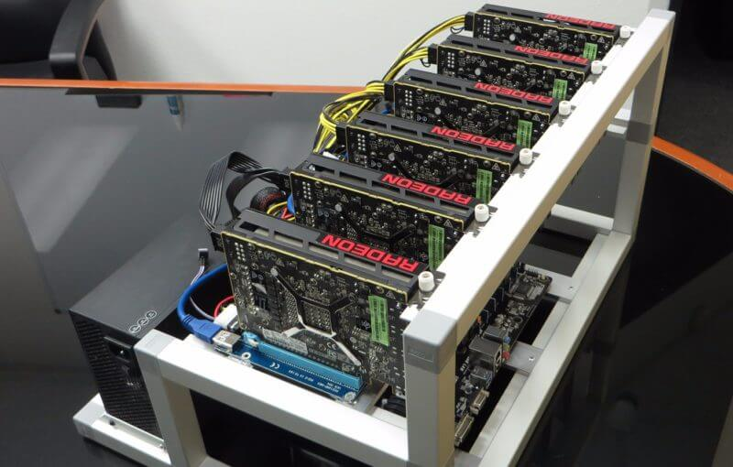

Актуальность инвестиций в добычу криптовалюты
Пик майнинга пришелся на конец 2017 года, когда буквально за несколько месяцев биткоин, а следом и остальная криптовалюта подорожала в цене в десятки раз. К примеру, если BTC в 2016 году стоил 1 000 долларов за монету, то с 2017 году курс увеличивался чуть ли не каждый день, а к концу года достиг наивысшей отметки в 19 000 долларов. Именно в это время все начали говорить о майнинге и способах заработка.
Сегодня самая главная криптовалюта стоит около 7 000 долларов за одну монету и уверенно держит позицию. Даже таких показателей достаточно, чтобы говорить о выгодной стороне запуска бизнеса на основе майнинг-фермы. При сегодняшних курсах, окупаемость примерно 3% в месяц от вложенных средств.
Если о криптовалюте перестали говорить СМИ и блогеры, то это не значит, что майнинг умер. Пользователи, которые давно в этом бизнесе, только расширяют помещение и меняют оборудование. Новички также имеют все шансы начать зарабатывать, если подойти к организации процесса грамотно и с четким бизнес-планом будущих вложений и мероприятий.

Как заработать на майнинге?
Если нужен короткий ответ, то он будет звучать так – нужно купить оборудование, провести настройку и добывать криптовалюту. Естественно, что образные выражения не дают никакой полезной информации без четких инструкций.

Поиск помещения и требования к нему
Важный этап организационных мероприятий, поскольку деятельность не подразумевает регистрации ИП и отчисления налогов, поэтому говорить об аренде помещения не совсем уместно. Это чревато тем, что собственник недвижимости или посторонние люди могут донести на майнера в полицию за незаконное предпринимательство.
Справка: отдельное помещение для майнинг фермы все-таки требуется, потому что конструкция из 6-8 видеокарт шумная и излучает огромное количество тепла. Находиться в комнате площадью 18-20 кв. м. длительное время, где установлен компьютер для добычи криптовалюты, проблематично.
Основные требования к помещению:
- электричество – без него невозможно включить компьютер, что и так понятно, но стоит обратить внимание на состояние проводки. Она должна быть без дефектов и оголенных участков, а также выдерживать мощность всей системы;
- интернет – также обязательное условие, потому что без связи невозможно подключиться к серверу. Майнинг не требует высоких скоростей, поэтому если оптоволокно отсутствует, то даже модем 3G вполне справится с поставленной задачей;
- вентиляция – учитывая, что ферма выделяет огромное количество тепла, то помещение должно хорошо и регулярно проветриваться. Особенно это касается летнего периода.
Вид помещения зависит от масштабности будущего бизнеса. Если планируется одна ферма на 6-8 карт, то вполне подойдут домашние условия:
- Пустующая комната в квартире.
- Застекленный балкон.
- Сарай или подсобное помещение.
- Дача.
- Пустующий частный дом.
Если ни один из вариантов не подходит, то лучше всего арендовать помещение в промышленной зоне, либо снять гараж.

Закупка оборудования
Для майнинг фермы потребуется:
- видеокарты – модель выбирается на усмотрение пользователя, но разница в цене сразу направляет в единственное верное русло. Большинство майнеров советуют приобретать GeForce GTX 1080 Ti. В этом нет никакого обмана и лукавства, но если эти видеокарты еще пару месяцев назад стоили 30-35 рублей за штуку, то сегодня цена выросла до 56-60 тысяч. Если есть возможность приобрести недорого, то это нужно сделать, в противном случае есть альтернатива – Radeon RX 570-580. Стоимость одной карточки 23-24 тысячи рублей в свободной продаже. По функциональным качествам, скорости обработки информации карты несколько уступают 1080 Ti, но при этом окупаются гораздо быстрее;
- материнская плата – ориентир делается на наличие PCI-разъемов, с помощью которых к материнке подключаются несколько видеокарт одновременно. Поскольку спрос рождает предложение, то производители начали выпускать специальные платы для майнеров. К примеру, линейка ASRock имеет пометку «BTC», что означает наличие всех необходимых портов и совместимость с последними моделями видеокарт;
- процессор – как бы это странно не звучало, но «сердце» любого компьютера в майнинг ферме играет незначительную роль. Процессор требуется только для запуска системы и обеспечения минимальных потребностей функционирования компьютера. Для этих целей подойдет недорогой «камень» на базе Intel Celeron;
- жесткий диск для хранения данных – подойдет самый простой размером 80-160 ГБ;
- оперативная память – одна планка на 2-4 ГБ;
- блок питания – учитывая высокую мощность видеокарт, потребуется соответствующее энергообеспечение. Обычные блоки для игровых компьютеров не выдержат такую нагрузку, поэтому следует приобретать устройства мощностью 750-1000 Вт.
В дополнение необходимо позаботиться о системе охлаждения для видеокарт и процессора (подойдут стандартные кулеры), а также стойки для монтажа фермы. В обычный корпус системного блока конструкция не устанавливается.
Монитор и ПО для настройки и запуска системы – здесь можно воспользоваться пиратской версией Windows и стареньким экраном (б/у).
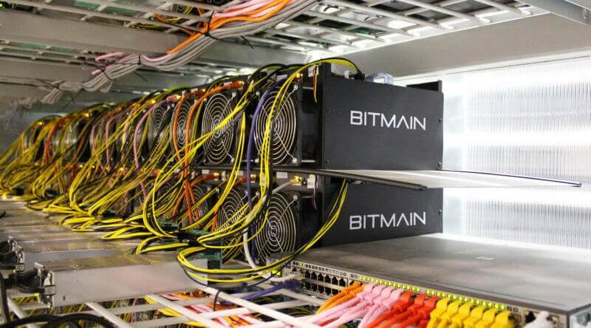

Сборка фермы для майнинга
Собрать ферму не составит труда, если человек хоть раз проделывал эту операцию с обычным компьютером. В качестве альтернативы можно воспользоваться видео-инструкцией из открытого доступа или пригласить специально обученного человека.
Основная сложность в сборке системы – подключение видеокарт в одной материнской плате. Как правило, для этого используются специальные райзеры (переходники).
Установка софта не отличается от обычного скачивания и активации компьютерных программ. Последовательность действий:
- Посещение специализированного портала для майнинга.
- Выбор нужного пула.
- Скачивание и установка софта.
- Указание кошелька для криптовалюты, наименование фермы и e-mail для уведомлений.
Далее необходимо закрыть программу и запустить ферму. Все, процесс майнинга пошел, от пользователя ничего не требуется.
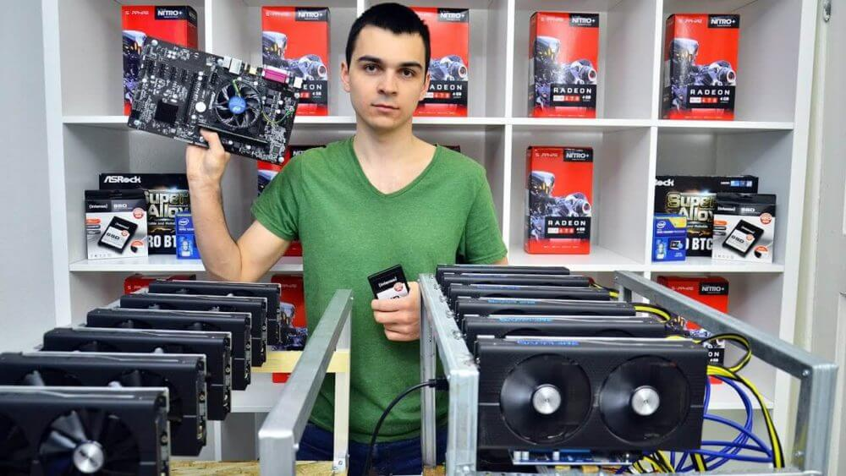

Обслуживание фермы
Как и любой автоматический процесс майнинг ферма нуждается в периодическом обслуживании. Процедуру можно разделить на 2 этапа.
Создание условий для работы:
- вентиляция в помещении – в квартире достаточно открытой форточки. Если ферма располагается в промышленном здании без окон, то вытяжка обязательна;
- температурный режим – в летнее время рекомендуется установка дополнительного охлаждения (вентилятор, кондиционер);
- контроль за электропроводкой – перед запуском фермы нужно проверить состояние электросети на соответствие требований безопасности и предполагаемой нагрузке.
Обслуживание аппаратуры предусматривает не менее серьезные меры:
- ежедневный осмотр комплектующих – провода должны надежно крепиться в гнездах, исключая короткое замыкание и возгорание;
- проведение периодических тестов на работоспособность программ;
- отслеживание поступлений средств.
При возникновении ошибок или непредвиденных ситуаций необходимо выключить систему, ликвидировать внешний источник угрозы или просто дать компьютеру отдохнуть, после чего загрузить систему повторно.

Финансовая часть бизнес-плана
Размер вложений напрямую зависит от масштаба майнинг фермы и стоимости комплектующих. Ниже представлены расчеты на основе 6 видеокарт, расположенных в условиях квартиры.

Инвестиции в бизнес-проект
Вложения на старте (в рублях):
- видеокарты – Radeon RX 580 6 шт. по 24 000 каждая (144 000);
- материнская плата – 5 000;
- процессор – 1 700;
- оперативная память – 1 500;
- жесткий диск – 500;
- блок питания – 2 шт. по 750 Вт (7 000);
- система охлаждения – 1 700;
- процессор – 1 500;
- монитор – 1 000;
- райзеры – 2 000;
- стойки для монтажа фермы – 500.
Итог: 166 400 рублей.

Текущие расходы
После запуска майнинг фермы расходы заканчиваются, кроме оплаты электроэнергии. Расчет проводится на основе потребления энергии всем оборудованием. И если на видеокартах указано, сколько света потребляет каждая при максимальной нагрузке, то расходы остальных компонентов узнать не получится.
Учитывая, что приобретены 2 блока питания по 750 Вт, то имеет смысл рассчитать максимальное значение затрат на энергию, а это 1.5 кВт/ч:
- стоимость электричества – 3.5 руб. за 1 кВт/ч;
- в сутки расходуется 36 кВт (1.5 умножить на 24);
- перевод суточного потребления в деньги – 126 рублей (36 умножить на 3.5);
- месячные затраты на электричество – 3 780 рублей.
Следует понимать, что расчет производился по максимальным значениям, поэтому он может быть ниже.

Доходы
Прибыль от майнинга зависит от многих параметров, начиная от вида видеокарт, их количества и мощности и заканчивая добываемой монетой. Учитывая, что у каждой криптовалюты имеется свой курс по отношению к биткоину, то и периодичность получения выплат в каждом индивидуальном случае разная. Проще говоря, чем дешевле монета, тем чаще и больше будет получать майнер, однако в пересчете на рубли это не означает высокий заработок.
Если добывается дорогая криптовалюта, то майнер получает сотые и тысячные доли монеты. Это также не влияет на заработок в пересчете на рубли.
Сейчас в интернете множество сервисов, позволяющих рассчитать будущий доход от майнинга на основе точных параметров системы. Например https://whattomine.com/. На пике курса ежедневный доход от одной фермы на 6 картах составлял примерно 800 рублей в день. Однако сейчас курс упал почти в 10 раз и доход от такой фермы составляет в районе 80 рублей в день.

Подсчет прибыли
Если общий заработок составляет 24 000 рублей в месяц, то вычислить чистый доход проще простого. Из этой суммы отнимаются затраты на электричество.
24 000 – 3 780 = 20 220 рублей в месяц.
Учитывая, что сумма вложенных средств составляет 166 400, то ферма окупит себя за 6-8 месяцев непрерывной работы. Выше вы видите только пример, чтобы рассчитать реальные цифры, вам нужно сначала узнать стоимость оборудования на Яндекс Маркете, а дальше ввести это оборудование в специальный калькулятор на сайте https://whattomine.com/.
Справка: видеокарты, работающие в режиме 24/7 приходят в негодность через 12-18 месяцев, поэтому чистая прибыль будет длиться недолго, после чего придется снова вкладывать средства в бизнес.

Как обналичить виртуальную валюту?
Изначально заработок начисляется на криптовалютный счет, которым можно расплачиваться в интернете, да и то не во всех магазинах. Чтобы получить доход наличными, нужно провести обмен.
Криптовалютных обменников в сети огромное количество. За определенный процент от сделки виртуальные деньги можно перевести хоть на электронный кошелек, хоть на карту Сбербанка.
Немало предложений от частных лиц, которые часто используют мошеннические схемы. Распространенный вариант – человек предлагает перевести ему криптовалюту на его кошелек, а он расплатится наличными. Однако, после перевода пользователь остается ни с чем.
Опытные майнеры рекомендуют, что лучше заплатить процент проверенному сервису, но гарантированно получить заработанные средства.
Несмотря на то что основная часть населения относится к майнингу негативно или с недоверием, деятельность можно назвать полноценным бизнесом. Здесь и вложения, и оборудование помещение, и запуск процесса, и получение прибыли. Риски в любом случае присутствуют, поэтому последними деньгами, пущенными на оборудование, рисковать не стоит. А при имеющейся возможности стоит организовать майнинг ферму. Следуя четким инструкциям составленного бизнес-плана, уже через полгода можно полностью перейти на пассивный заработок.

